**1、概述**

## 1.1 产品概述及目标

这是一个B2B2C的平台，由我们网站提供给用户一个可以成为商家和消费者的平台。

该平台的未来方向是针对全体女性，目前活动主营类目暂时是以母婴用品、化妆品、服装、鞋类为主。

本次产品需求文档主要先解决基本需求，可以让整体项目先进行基本运作。

# 产品描述

**2.1 产品整体流程(**展示产品框架图和用户流程图**)**

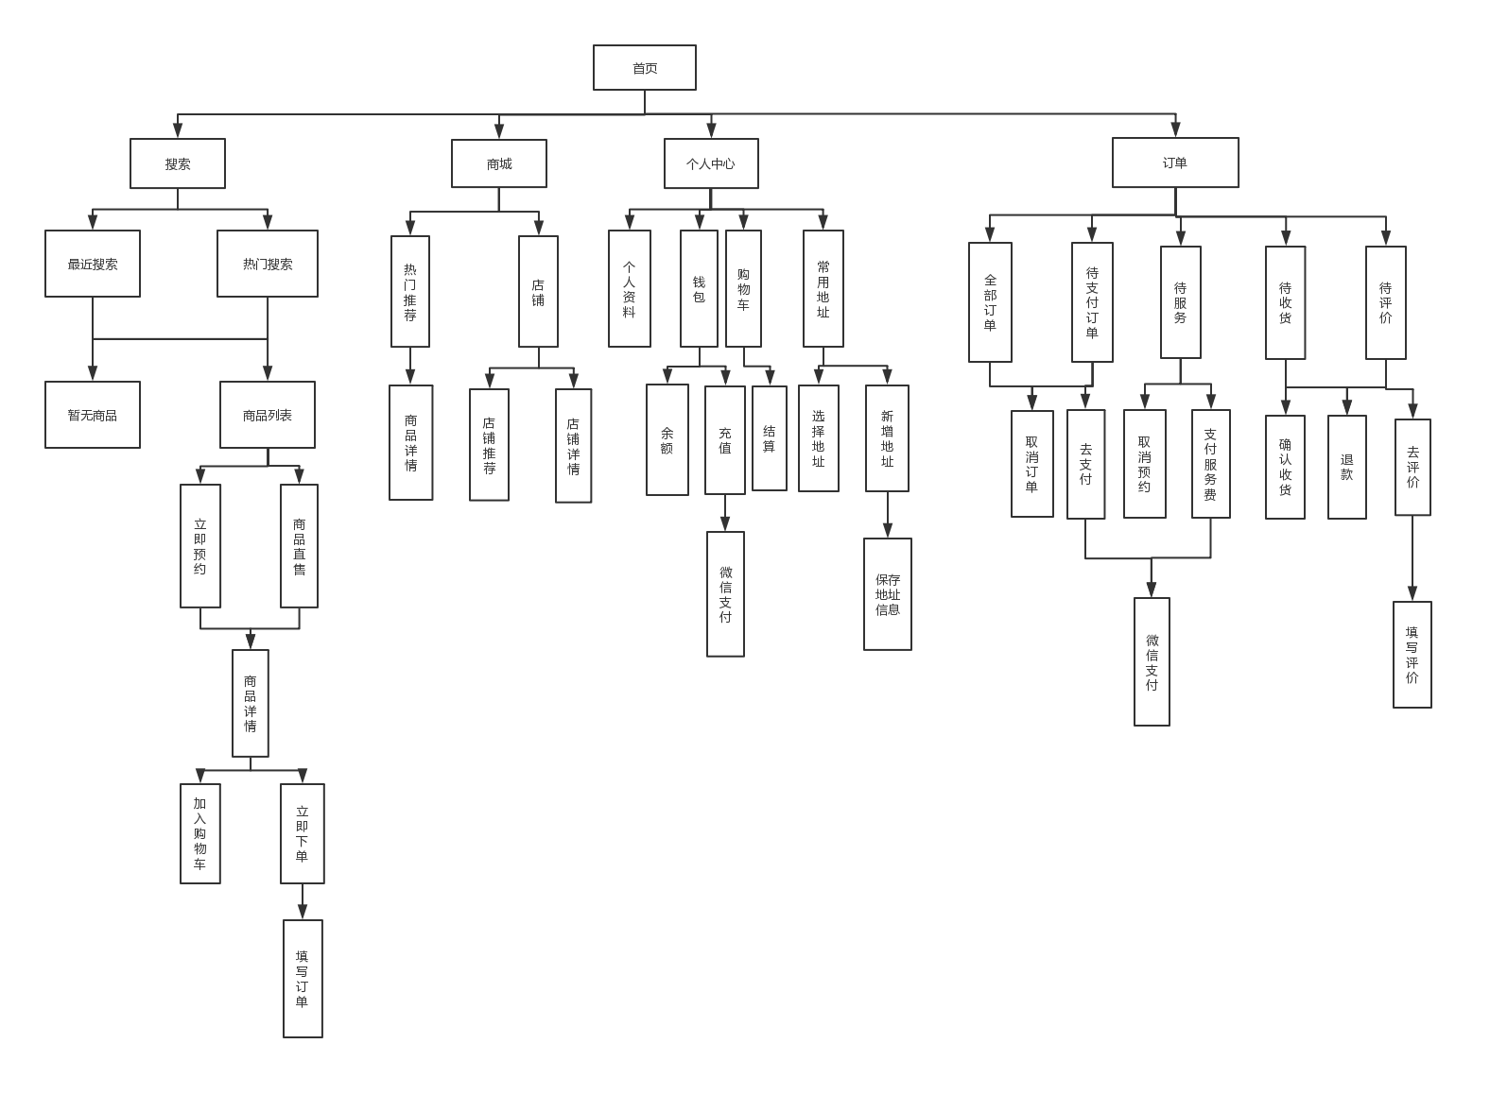

**2.2 产品个人中心流程**

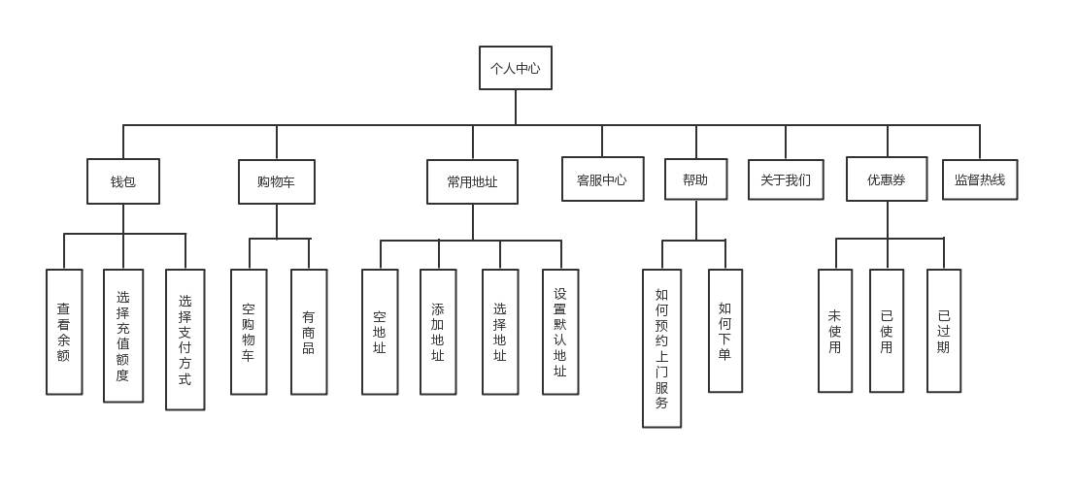

# 3、功能需求

## 3.1 个人中心功能总览(展示产品功能名称、功能描述、优先级、备注)

|  |  |  |  |
| --- | --- | --- | --- |
| 功能名称 | 功能描述 | 优先级 | 备注 |
| 1.钱包 | 用户进入个人中心页面后，可以查看余额，并充值 | 4 |  |
| 2.加入购物车 | 用户进入商品详情后，对喜欢的商品进行添加到购物车，等完成浏览后，再购买付款 | 2 |  |
| 3.查看购物车 | 为用户提供商品订单列表信息 | 4 |  |
| 4.添加地址 | 为用户添加联系人、联系方式、服务地址、门牌号、选择地址，系统自动定位当前地址 | 4 |  |
| 5.客服中心 | 用户可以通过语音或文字方式向商家咨询商品 | 4 | 下一版本提供 |
| 6.帮助 | 为用户提供个人中心后台，给初级用户解决如何预约上门服务、如何下单 | 4 |  |
| 7.关于我们 | 为用户介绍我们平台的相关信息 | 4 |  |
| 8.优惠券 | 为用户提供优惠活动，促进消费 | 4 |  |
| 9.监督热线 | 为用户提供监督热线，用户可随时向我们提供建议 | 4 | 下一版本提供 |

**3.1 个人中心各个模块功能总览**

**功能概述1:**

|  |  |
| --- | --- |
| 功能名称 | 个人中心 |
| 业务规则 | 1用户查看钱包  2查看购物车  3添加地址  4客服中心  5帮助  6查看优惠券  7关于我们  8监督热线 |
| 前置条件 | 用户已登录 |
| 后置条件 | 进入个人中心页面 |

**功能概述2:**

|  |  |
| --- | --- |
| 功能名称 | 充值余额 |
| 执行者 | 网站用户 |
| 前置条件 | 已登录且处于商品详情中 |
| 后置条件 | 进入到查看钱包 |
| 主流程 | 1. 在个人中心显示页中，系统提示余额 2. 选择充值额度 3. 选择支付方式 |

**功能概述3:**

|  |  |
| --- | --- |
| 功能名称 | 加入购物车 |
| 执行者 | 网站用户 |
| 前置条件 | 已登录且处于商品详情中 |
| 后置条件 | 进入到查看购物车 |
| 主流程 | 1.在商品显示页中，系统提示加入购物车  2.确认加入购物车 |

**功能概述4:**

|  |  |
| --- | --- |
| 功能名称 | 查看购物车 |
| 业务规则 | 1. 用户在点击删除或清空时，弹出提示框，以防用户的误操作行为 |
| 前置条件 | 用户处于查看购物车状态 |
| 后置条件 | 1. 显示购物车中所有商品的编号、名称、数量、单价、金额 2. 购物车中商品的数量可以更改 3. 购物车中商品可以被删除 4. 用户可以清空购物车 |
| 主流程 | 1. 用户确认查看购物车 2. 系统显示购物车中的所有商品的编号、名称、数量、单价、金额以及合计（商品的数量可修改） 3. 系统显示用户可修改商品的数量，删除商品、清空购物车、继续购物以及结帐 4. 删除商品、清空购物车时，系统弹框提示 5. 系统自动刷新购物车，更新购物车信息 |

**功能概述5:**

|  |  |
| --- | --- |
| 功能名称 | 添加常用地址 |
| 执行者 | 网站用户 |
| 前置条件 | 已登录且处于个人中心页面中 |
| 后置条件 | 进入到添加地址 |
| 主流程 | 1.在个人中心显示页中，系统提示添加地址  2.添加联系人、联系方式、服务地址、门牌号  3.选择地址，系统自动定位当前地址 |

**功能概述6:**

|  |  |
| --- | --- |
| 功能名称 | 查看优惠券 |
| 执行者 | 网站用户 |
| 前置条件 | 已登录且处于商品详情中 |
| 后置条件 | 进入到优惠券 |
| 主流程 | 1. 在个人中心显示页中，系统提示优惠券数量   2.查看未使用、已使用、已过期优惠券 |